Лабораторна робота №1. Моделювання комп’ютерної мережі за допомогою системи NetEmul.

Для виконання лабораторної роботи потрібна програма NetEmul. Програма NetEmul була створена для візуалізації роботи комп'ютерних мереж, для полегшення розуміння що відбуваються в ній процесів. Використання NetEmul передбачає наявність початкових знань комп'ютерних мереж і принципів їх роботи. Програма відповідає основній вимозі для створення практикуму, а саме - дозволяє моделювати комп'ютерні мережі. Крім цього, програма має ряд переваг, основні з яких це: візуалізізація роботи комп'ютерних мереж; точна і детальна настройка кожного компонента мережі; програма вільно поширюється і є.
Хід роботи.
- Скачати програмне забезпечення NetEmul можна за посилання:
https://sourceforge.net/projects/netemul/
- Запустити програму NetEmul. Відкрити нове робоче поле: Файл →New (Ctrl+N).

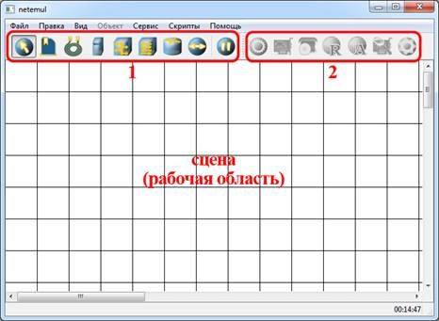
Рис.1 – Інтерфейс програми NetEmul

На рисунку 1 зображено інтерфейс програми.

Інтерфейс складається з:
• Головного меню програми;
• Панелі пристроїв (на малюнку панель відзначена цифрою 1);
• Панелі параметрів (на малюнку панель відзначена цифрою 2)
• Сцени - робочої області програми.

Головне меню програми NetEmul служить для налаштування роботи самої програми. Головне меню складається з пунктів: Файл, Правка, Вид, Об'єкт, Сервіс, Скрипти, Допомога.
• За допомогою пункту Файл можна створити новий проект, зберегти або завантажити його, а також запустити попередній моделі, що вийшла мережі і роздрукувати її;
• Пункт Правка служить для скасування або повернення дії користувача.
• Пункт Вид використовується для включення або відключення панелей програми;
• Пункт Об'єкт повністю копіює функції контекстного меню, яке викликається після натискання правої кнопки миші. Важливо відзначити, що даний пункт стає активним лише після того, як буде виділено будь-якої з об'єктів на сцені;
• Пункт Сервіс дозволяє переглянути загальну статистику для всієї мережі, в якій вказується кількість кожного з пристроїв і загальний трафік;
• Пункт Допомога містить відомості про авторів і коротку довідку по використанню програми NetEmul.


Рис.2

Панель приладів (рис.2) призначена для додавання і переміщення ряду мережевих пристроїв. Опис елементів панелі (зліва-направо):

1. Переміщення об'єктів - дозволяє переміщати пристрої по сцені;
2. Текстова напис - дозволяє додати текстову замітку на сцену;
3. Кабель (створити з'єднання) - дозволяє з'єднувати пристрої в мережі;
4. Додати комп'ютер - установка персонального комп'ютера на сцену;
5. Додати концентратор - щоб встановити концентратора (hub) на сцену;
6. Додати комутатор - щоб встановити комутатора (switch) на сцену;
7. Додати маршрутизатор - щоб встановити маршрутизатора (router) на сцену;
8. Надіслати дані - використовується для перевірки працездатності мережі.
9. Зупинити симуляцію - зупиняє запущену передачу даних в мережі.


Рис.3
Панель параметрів (рис.3) призначена для настройки окремо взятого пристрою в мережі. Важливо відзначити, що у кожного з мережевих пристроїв використовуються власні налаштування, тому не всі пункти будуть активні для кожного з пристроїв в мережі. Опис елементів панелі (зліва-направо):
1. Показати властивості - викликає діалогове вікно з властивостями мережевого пристрою. Наприклад, для комп'ютера це шлюз; для концентратора і комутатора - кількість портів і MAC-адреси в мережі; для маршрутизатора - кількість портів і включення або виключення маршрутизації.
2. Редагування інтерфейсів - пункт меню, за допомогою якого задаються IP-адреси і маски підмережі. Використовується для налаштування комп'ютера і машрутизатора.
3. Встановлені програми - за допомогою даного пункту можна привласнити комп'ютера і маршрутизатора властивість сервера або клієнта;
4. Таблиця маршрутизації - за допомогою даного пункту можна задати правила маршрутизації;
5. ARP-таблиця - дозволяє задати відповідність між IP-адресами і MAC-адресами пристрої;
6. Журнал пристрої - за допомогою даного пункту можна переглянути докладний журнал подій пристрою в мережі, де відображуються проходять через нього пакети при передачі даних.
Приклади діалогових вікон програми:
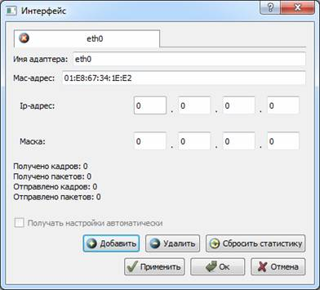
Рис.4 – Діалоговое окно «Інтерфейси»
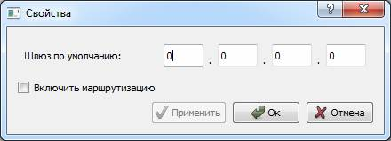
Рис.5 – Діалогове вікно «Властивості»
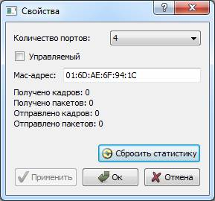
Рис. 6 – Діалогове вікно «Властивості»
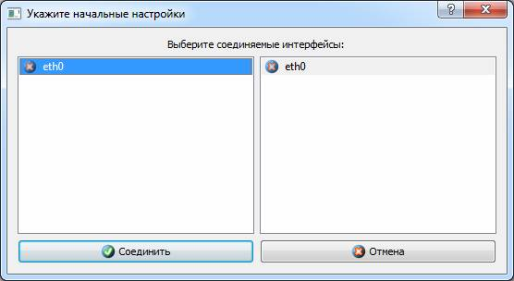
Рис.7 – Діалогове вікно об’єднаних інтерфейсів

Завдання: за допомогою програми NetEmul необхідно побудувати однорангову локальну мережу.

1. Додайте на робочу область два комп'ютера і один концентратор.
2. Дайте кожному комп'ютеру IP-адресу.
3. З'єднайте пристрої.
4. Перевірте працездатність мережі.
5. Збережіть виконану роботу.

1. Щоб додати пристроїв на робочу область:
• На панелі приладів виберіть об'єкт «Комп'ютер», і клацніть лівою кнопкою миші на вільні клітини поля, щоб додати пристрою;
• Таким же чином додайте на робочу область пристрій «Концентратор».
2. Для присвоєння комп'ютерів IP-адрес:
• Виділіть комп'ютер, клацнувши на нього лівою кнопкою миші;
• На панелі параметрів виберіть пункт «Редагувати інтерфейси»;
• У вікні в рядку «IP-Адреса» введіть IP-адресу 192.168.0.1 і натисніть кнопку «ОК»;
• Таким же чином надайте IP-адреса 192.168.0.2 другого комп'ютера.
3. Для з'єднання пристроїв:
• На панелі інструментів виберіть об'єкт «Кабель»;
• Наведіть курсор миші на пристрій «Концентратор», і затиснувши ліву кнопку миші проведіть лінію до першого комп'ютера, після чого відпустіть ліву кнопку миші;
• У діалоговому вікні налаштувань інтерфейсів виберіть в лівій колонці пункт «LAN1», а в другій «eth0», і натисніть кнопку «З'єднати»;
• Таким же чином з'єднайте концентратор з другим комп'ютером, вибравши в діалоговому вікні налаштувань інтерфейсів в лівій колонці пункт «LAN2».
4. Для перевірки працездатності мережі:
• На панелі приладів виберіть об'єкт «Надіслати дані»;
• Наведіть курсор миші на перший комп'ютер і натисніть ліву кнопку;
• У діалоговому вікні «Відправлення» виберіть TCP протокол для передачі даних і встановіть необхідний обсяг для передачі, після чого натисніть кнопку «Далі»;
• Наведіть курсор миші на другий комп'ютер і натисніть ліву кнопку миші;
• У діалоговому вікні «Відправлення» виберіть інтерфейс приймача «eth0» і натисніть кнопку «Відправлення»;
• У разі вірної настройки мережі, по лініях, які з'єднують пристрої, почнеться передача даних, які представлені в програмі у вигляді точок.
5. Збережіть зміни у файлі проекту командою Файл, Зберегти.

